Занятие кружка «Умные ручки»

Изготовление гофрированной новогодней подвески
Учитель: начальных классов МКОУ «СОШ №15» г.Благодарного Ставропольского края
Савельева Наталья Николаевна
Тема: Изготовление новогодней подвески.

Цели: расширить знания учащихся об атрибутах новогоднего праздника;
научить изготовлять ёлочную подвеску;
развивать глазомер, координацию движений;
воспитывать эстетический вкус, глазомер, аккуратность.

Оборудование:
- Материалы: цветная бумага, нитка, клей;
- Наглядность: образец новогодней подвески, инструкционная карта, ёлочка, Презентация к уроку «Зимний лес» с музыкальным сопровождением, Ароматизированная (мандариновая) новогодняя свеча, ЦОР.

Ход урока.
- Организация внимания учащихся.
Подарите свою улыбку друг другу, всему классу.
-Ребята, а вы любите сказки, волшебство?
А, сейчас, я приглашаю вас в удивительное путешествие…

Эмоциональный настрой: Слайд 1. (Клип «Зимний лес»).
- Где вы побывали? (В зимнем лесу.)
- Что вы там увидели? (Заснеженные деревья, ёлки, ели..)
- Какое настроение возникло у вас?
- Какой праздник приближается? (Новый год)
- А вы ждете этот праздник?
- Чем он вам нравится?
- Какой запах вам напоминает Новый год? (конфет, мандаринов, апельсинов, ёлки)

- Сообщение темы занятия:
- Отгадайте, ребята, кто на Новогоднем празднике самая главная?
А я вам помогу ответить на этот вопрос.
Отгадайте загадку:

Я прихожу с подарками,
Блещу огнями яркими,
Нарядная, забавная,
На новый год я главная. (Ёлка)

- Ребята, кто мечтает о елке?( СЛАЙД 2)
- А кто мечтает, чтобы ёлочка у вас появилась?
Закройте глазки и помечтайте, представьте себе ёлочку.
(появление ёлочки)

Новый год у ворот
Ребятишек праздник ждет.
И для вас не «ведь» откуда
Появилась это чудо.
Ёлка из лесу пришла
И подарки принесла.
Только ёлочка грустна.
Не наряжена она.

- Ребята, а вы можете развеселить ёлочку, нарядить её красиво?
- Чем украшают ёлку?
- А чем ёлку украшали раньше?

А еще, помимо игрушек, елку можно украшать сладостями, фруктами и орехами, душистыми печеньями и солёными кренделями. Фрукты были в особом почёте. Яблоки являлись главным украшением. Собирая осенью, особо красивые яблочки берегли, специально, к Новому году. Позже, как украшения, на ёлке появились окрашенные цветными красками яичные скорлупки и позолоченные еловые. Раньше вместо гирлянд с лампочками на елке укрепляли настоящие свечи.
- А сейчас можно использовать настоящие свечи?
- А можно вам самим зажигать гирлянды, бенгальские огни, петарды?
Но сейчас не стоит этого делать, потому что от свечки случайно может вспыхнуть пожар, т.к. ёлочные украшения изготавливают из пластмассы и они легко воспламеняются. А так же игрушки делают из керамики, из стекла, и металла, а так же используют глину, пластилин и бумагу.
Вот и мы сегодня на уроке будем изготовлять елочную подвеску из бумаги.

- Анализ поделки: Слайд 3.

–Из какой бумаги выполнена поделка? (из цветной)
- Из скольких деталей состоит гирлянда?
- Как детали соединены между собой?

- Практическая работа:

- Проверка готовности рабочих мест:
У вас на столах должны лежать
- три полоски разноцветной бумаги;
- нить для петельки;
- клей.

2. Повторение правил рабочего человека и ТБ при работе с клеем.

-Прежде, чем начать работу, необходимо помнить некоторые правила:
- рабочее место содержи в чистоте и порядке;
- работать необходимо дружно, аккуратно.
- Какие правила нужно соблюдать при работе с клеем?

- Физминутка:

Вот помощники мои
Их, как хочешь, поверни,
Раз ,два, три, четыре, пять,
Не сидится им опять
Постучали, повертели
И работать захотели.

4.Выполнение работы.
1. Слайд 4.
Сложи полоску в одну сторону

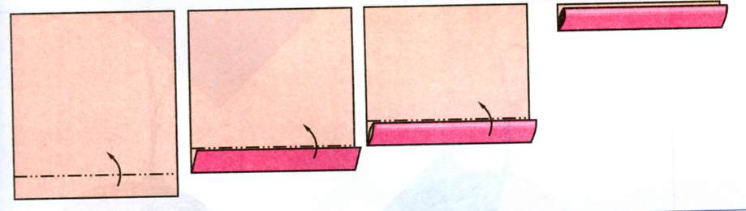

2. Слайд 5.
Сложи полоску «гармошкой» по линиям.

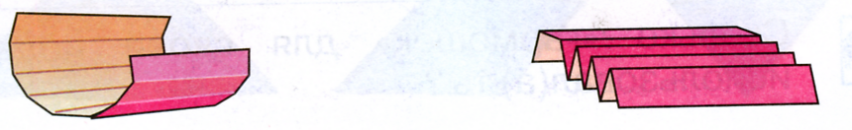
- Слайд 6.
Согни заготовку пополам.
Склей её.

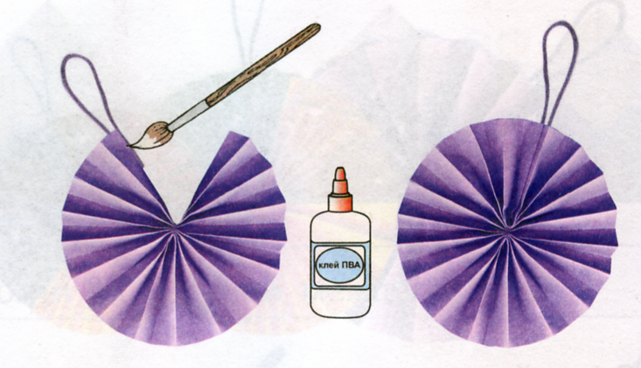

- Слайд 7.

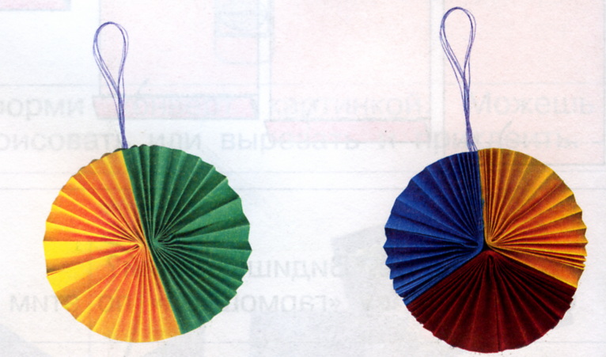

- Итог урока.
- Чему вы научились на занятии?
- Из какого материала?
1.Работа в парах:
Покажите подвеску своему соседу и оцените её.

2. Выставка работ:
Украшают ёлку новогодними подвесками.
3. Игра «Снежный ком»
Опишите, одним словом ёлку.
(нарядная, красивая, пышная, зеленая, маленькая, веселая, радостная, добрая, разноцветная, блестящая, лучшая, …)

Учитель:
Отряхнула белый снег
Ёлочка с поклоном
И стоит красивей всех
В платьице зеленом.

Ей зеленый цвет к лицу,
Ёлка знает это
Как она под Новый год
Хорошо одета!
- Вам нравится как украсили ёлочку?

6.Рефлексия:
-Если вам понравилось наше занятие и вы довольны своей работой, то подарите елочке снежинки.

Ну-ка, ёлочка, скорей
Заблести огнями.
Пригласили мы гостей
Радоваться с нами.
- Ёлочка всех благодарит и дарит вам звездочку.
Спасибо за занятие.

